**XY580** *Scheda creata il 5 gennaio 2024*

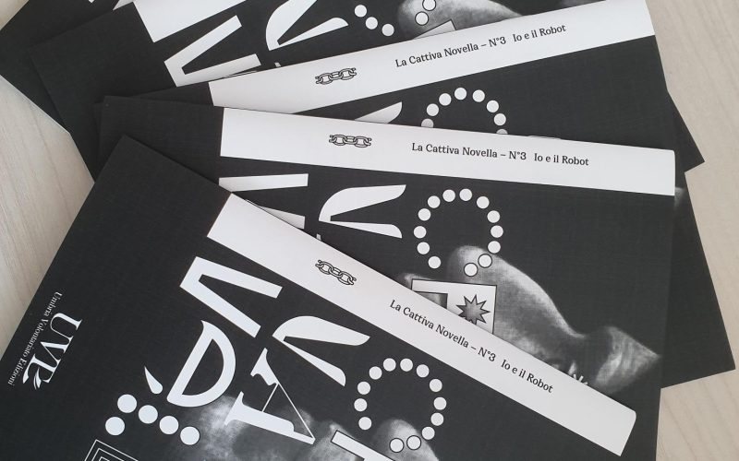

**Descrizione bibliografica**

La \***cattiva novella**. - N. 0 (marzo 2021)- . - Terni : CESVOL, 2021- . – volumi : 12 p. : ill. ; 21 cm. ((Annuale. – Continuazione di una omonima rivista non reperibile. - UM10261129

Soggetto: Racconti – Periodici

**Volumi disponibili in rete** [0(2021)](https://www.cesvolumbria.org/pubblicazione/la-cattiva-novella-catena/)

**Informazioni storico-bibliografiche**

# Narni, Ermes Maiolica appende al chiodo la corona di "re delle bufale". La nuova frontiera sono gli androidi nella società di Francesca Tomassini

Martedì 22 Novembre 2022, 09:34

Sono stato direttore de La cattiva novella, una rivista di racconti brevi dedicata ad autori esordienti e distribuita in tutta l'Umbria per la quale si era attivata una collaborazione con Frigidaire e di cui Vincenzo Sparagna ha firmato una copertina <https://www.ilmessaggero.it/umbria/narni_ermes_maiolica_appende_al_chiodo_la_corona_di_re_delle_bufale_la_nuova_frontiera_androidi_nella_societa-7068228.html>

TERNI – Torna in città “La Cattiva Novella” per iniziativa del gruppo di scrittura Catena. La rivista, che era nata anni fa con Ermes Maiolica, contiene racconti e poesie di autori e autrici esordienti e è realizzata grazie ai fondi destinati all’editoria sociale dal Cesvol Umbria. In attesa che venga distribuita, Matteo Paloni e Marta Bonucci, curatori del progetto, l’hanno mostrata e raccontata in anteprima a Vivo Umbria.

La pubblicazione raccoglie l’eredità dell’omonima rivista che Maiolica pubblicò in collaborazione con Frigidaire e la Repubblica di Frigolandia e che per un certo periodo è stata diffusa gratuitamente a Terni e nel resto dell’Umbria. La Cattiva Novella in uscita a breve, usa un forte contrasto di bianco e nero, ha 16 pagine dense e tenaci e rispecchia l’accurato progetto grafico di Filippo Rossi. All’interno del primo numero ci sono racconti pulp, poesie e storie surreali che riprendono lo spirito della rivista che l’ha preceduta, coniugandoli con l’impegno di divulgazione e promozione sociale. In questa prima uscita, ci saranno anche i testi degli autori della prima Cattiva Novella.

Bonucci e Paloni prevedono cinque uscite annuali più la possibilità di scaricare la rivista online. Il primo numero della collana sarà disponibile gratuitamente nelle prossime settimane e verrà diffuso capillarmente sul territorio. L’invito è a partecipare, inviando a Catena i propri scritti che saranno presi in considerazione per la pubblicazione.

“Mi piaceva lo spirito de La Cattiva Novella, a suo tempo era diventata un fenomeno regionale” dice Paloni aggiungendo che la volontà odierna è quella di esportarla anche fuori dall’Umbria. Il progetto della rivista è nato all’interno di Catena e ne costituisce la naturale evoluzione. Catena è un vero e proprio movimento di autori e autrici, presente a Terni ormai da un paio d’anni. Nato nel 2019 per volontà di Paloni, l’idea era quella di dare vita a un progetto modulare, come tante piccole maglie che si incastrano fra loro. “Catena non è un circolo del libro, è un gruppo informale fortemente improntato alla realizzazione con cui cerchiamo di impadronirci dell’arte della scrittura” racconta Paloni. Poesie, romanzi, racconti, canzoni: Catena abbraccia tutte le espressioni della scrittura. La scorsa estate, il gruppo ha organizzato due serate all’Anfiteatro Romano, in tanti hanno partecipato. Gente che scrive e che ha ottenuto ottimi piazzamenti nei concorsi letterari nazionali. Oggi sono una quarantina le persone che ne fanno parte, di tutte le età e provenienti anche da fuori Terni. Un autentico laboratorio intergenerazionale di scrittura che prima della pandemia, ogni due settimane si riuniva al Jonas Club, circolo Arci a Terni. Situato nel centro città, il Jonas Club oltre a Catena ospita gratuitamente diverse associazioni giovanili ternane, come ricorda il presidente Michele Di Girolamo. La pluralità di soggetti che orbita intorno al Jonas Club gli ha permesso, fra le altre cose, di vincere il bando del Comune di Terni per la realizzazione dei murales. Questo a ribadire che il tessuto giovanile a Terni, è attivo e che se messo nelle condizioni di poter operare, può fornire un contributo fondamentale alla vita cittadina.

Oltre agli incontri, Catena tiene una rubrica social di interviste con gli autori dal nome Catena 2.0 e ha un suo programma su Radiopasseggiata. Gli incontri adesso si sono spostati online, nel frattempo continuano a arrivare adesioni da tutta Italia.

***Sara Costanzi***

<https://www.vivoumbria.it/con-la-cattiva-novella-riemerge-la-catena-della-scrittura/>**.**

**Terni, Open call per scrittori e poeti esordienti per la collana "La Cattiva Novella" edita dal Cesvol**

Mercoledì 19 Maggio 2021, 10:19

TERNI - Dopo il successo del numero zero **La Cattiva Novella**, collana letteraria realizzata dal gruppo di scrittura Catena edita dal **Cesvol Umbria** nell’ambito del servizio di editoria sociale, torna con un’uscita dedicata al “viaggio”.

Nella speranza di tornare presto a viaggiare davvero, il prossimo numero de La Cattiva Novella sarà dedicato a questo macrotema, da intendersi in ogni sua forma e accezione: **il viaggio** come scoperta, la porta attraverso cui entrare in una realtà inesplorata; il viaggio come gioco o momento formativo; il viaggio per perdersi e ritrovarsi, per superare barriere fisiche e mentali; il viaggio attraverso il tempo e lo spazio, alla ricerca di mondi nuovi.

Autori e autrici esordienti o appassionati di scrittura possono inviare racconti e poesie sul tema scrivendo a: **collettivocatena@gmail.com** e specificando “La Cattiva Novella” in oggetto.

Il progetto La Cattiva Novella raccoglie l’eredità dell’omonima rivista, ideata da Ermes Maiolica e Filippo Proietti e "benedetta" da Frigidaire e dalla Repubblica di Frigolandia, che è stata diffusa gratuitamente a Terni e in Umbria, pubblicando pezzi originali inviati dai lettori con l’obiettivo di facilitare e incoraggiare la divulgazione del  talento letterario inespresso nel territorio.

Il primo numero de La Cattiva Novella edito dal Cesvol ha ospitato racconti pulp, poesie e storie surreali nel tentativo di riprendere lo spirito della rivista che l’ha preceduta, aggiungendo un impegno di divulgazione e promozione sociale.

**Anche il prossimo numero sarà disponibile gratuitamente e diffuso capillarmente sul territorio**.

La curatrice del progetto è Marta Bonucci, il curatore artistico Matteo Paloni, il progetto grafico è di Filippo Rossi. <https://www.ilmessaggero.it/umbria/terni_open_call_scrittori_poeti_esordienti_la_collana_la_cattiva_novella_edita_cesvol-5969410.html>

30 Ott 2021

TERNI – Il Caffè Letterario della Biblioteca comunale di Terni ha accolto gli autori dei dieci libri pubblicati da Umbria Volontariato Edizioni.

La tappa ternana di Umbrialibri ha valorizzato le “Collane del volontariato”, protagoniste dell’evento promosso dal centro servizi per il volontariato.

Si è trattato di un momento di condivisione improntato sull’ascolto e sulla parola.

Che ha raccontato storie di donne violate e vittime di violenza che, con il supporto dei volontari di un centro antiviolenza, hanno rielaborato e vinto la violenza subita.

Storie di persone che scelgono di condividere il proprio tempo con una passeggiata in montagna, dove le diversità diventano ricchezza.

Storie intime espresse in versi potenti che toccano l’anima di ognuno, storie che raccontano la riscoperta di risorse interiori per affrontare difficoltà e limiti che sono individuali ma ancora di più collettivi.

Palpabile l’emozione per questo appuntamento di Umbria libri, tanto atteso dopo il lungo stop imposto dalla pandemia: “Essere in piazza con l’esposizione libraria e riuniti, pur con le ancora necessarie distanze di sicurezza, con autori e ospiti per raccontare le storie del volontariato è un passo importante per dire “noi ci siamo” hanno sottolineato dal Cesvol, che ha promosso i dieci racconti dal volontariato.

Ecco i libri presentati in Bct a Umbrialibri da Lorenzo Gianfelice, vice presidente del Cesvol Umbra, Silvia Camillucci, coordinatrice del Centro servizi per il volontariato, Emanuela Puccilli, referente per Terni del servizio di editoria sociale del Cesvol e dagli autori: “Diverso da chi?” di Andrea Sansoni e dell’associazione Stefano Zavka, “Gnefro: storie fantastiche delle acque di Terni” de I semi del Sapere, “Warrior : la resilienza e l’attività psicologica in emergenza” delle associazioni Age, Ambulaife e Anpas,  “La cattiva Novella n°0 e n°1” del Collettivo Catena, “Un dolore nascosto di Gaia Cusini dell’associazione Comip, “Bad City” di Alessandro Chiometti e Ilaria Alleva, “Poesie maggiaiole” del Centro sociale Polymer, “Poesie dall’anima” di Consuelo Cerasani, “Storie di Genere” dell’associazione L’Albero di Antonia, “La mia Consolazione” dell’associazione ETAB. <https://www.cesvolumbria.org/news/a-umbrialibri-2021-i-racconti-del-volontariato-editi-dal-cesvol/>

10 Ott 2023

TERNI – Dopo il successo dei primi tre numeri La Cattiva Novella, collana letteraria realizzata dal gruppo di scrittura Catena edita dal Cesvol Umbria nell’ambito del servizio di editoria sociale, torna con un’uscita dedicata all’intelligenza artificiale.

Sul tema “Io e il robot” proposto dal Collettivo Catena in collaborazione con il Deta, dipartimento europeo tutela androidi, il primo sindacato a livello mondiale a tutelare i diritti della vita artificiale,  si sono cimentati sei autori esordienti.

Il libro verrà distribuito gratuitamente questa sera, alle 21 e 30, al Jonas club di via De Filis a Terni, in occasione del Poetry Slam organizzato da Catena.

Anche questo numero de La Cattiva Novella sarà disponibile gratuitamente e verrà diffuso capillarmente sul territorio.

Può essere richiesto scrivendo a [collettivocatena@gmail.com](mailto:collettivocatena@gmail.com) o attraverso i canali sociali di Catena.

La curatrice del progetto è Marta Bonucci, il curatore artistico Matteo Paloni, il progetto grafico è di Filippo Rossi.

<https://www.cesvolumbria.org/news/io-e-il-robot-la-nuova-uscita-de-la-cattiva-novella/>